1° FESTIVAL

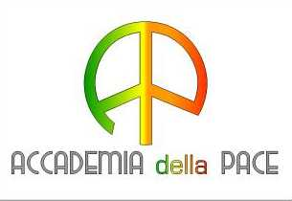
DELLA PACE
20-21 MAGGIO 2006 ex PAOLO PINI Via Ippocrate 45 – Milano

SABATO 20 MAGGIO

9,30 “Diamo una marcia in più alla Costituzione”
Marcia non competitiva in difesa della Costituzione
Partenza: piazzale Stazione Garibaldi
Arrivo: ex OP Paolo Pini Via Ippocrate, 45 Milano

11,30 Premiazione e Inaugurazione del Festival
- Filippo Penati – Presidente Provincia di Milano
- Giansandro Barzaghi – Assessore all’Istruzione Provincia di Milano
- Tino Casali – Presidente ANPI
- Lella Costa – Attrice
- Irma Dioli – Assessore alla Pace Provincia di Milano

15,00 – 20,00 Eventi dell’Accademia della Pace
Teatro - Proiezioni – Mostre – Musical – Spazio Baratto – Giochi di ruolo –
Tornei sportivi e tanto altro a cura degli studenti degli Istituti Superiori

21,00 CONCERTO
TRENINCORSA - JOLAURLO - MACACO JUMP - HARDDISKOUNT
FRANZISKA

DOMENICA 21 MAGGIO

11,00 Progettiamo l’Accademia della Pace
Riflessione aperta sui progetti di educazione alla pace realizzati e progettazioni per il nuovo anno scolastico

14,00 – 19,00 Eventi dell’Accademia della Pace
Teatro - Proiezioni – Mostre – Musical -Spazio Baratto – Giochi di ruolo –
Tornei sportivi e tanto altro a cura degli studenti degli Istituti Superiori della Provincia di Milano

15,00 – 18,00 LIVE MUSIC CON GRUPPI DELLE SCUOLE

ex OP PAOLO PINI, Via Ippocrate 45 - Milano raggiungibile con:
Ferrovie Nord Milano, linea Seveso/Meda, stazione Affori / Mezzi pubblici: 40, 41, 52, 70 e 82

